KATEDRA WSPÓŁCZESNOŚCI I TRADYCJI LITERACKIEJ

WYDZIAŁ FILOLOGICZNY

UNIWERSYTETU W BIAŁYMSTOKU

ZAPRASZA NA SESJĘ NAUKOWĄ

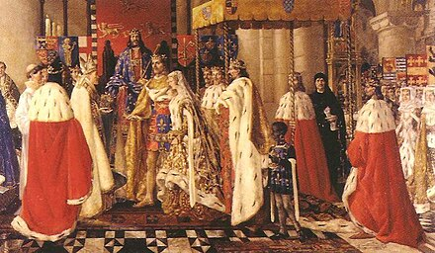

*POLSKA I UKRAIŃSKA*

*LITERATURA OKOLICZNOŚCIOWA*

*EPOK DAWNYCH*

14 MAJA 2025 ROKU

TRYB ZDALNY

PROGRAM SESJI

9.30-9.40 − Otwarcie obrad

Część I. Moderator: Prof. Andrzej Borkowski (UwS)

9.40-10.00

Prof. Olha Nowyk (Ukraina)

***«Духовное завѣщаніе» Василя Загоровського: повсякденність і жанрові особливості***

10.00-10.20

Prof. dr hab. Danuta Künstler-Langner (Uniwersytet Mikołaja Kopernika w Toruniu)

*Poezja okolicznościowa Stanisława Herakliusza Lubomirskiego*

10.20-10.40

Prof. Katarzyna Kaczor-Scheitler (Uniwersytet Łódzki)

***„Bukiet lilijowy ślicznemi różami i hijacyntami przewiany…” (1696) jako hagiograficzny podarunek imieninowy dla ksieni Zofii Urbańskiej***

10.40-11.00

Prof. Maria Rowińska–Szczepaniak (Uniwersytet Opolski)

*Kazania i mowy okolicznościowe wygłoszone podczas uroczystości pokanonizacyjnych ku czci św. Jana z Kęt w Krakowie w 1775 roku*

11.00-11.20

**Dr Urszula Wich-Szymczak (Uniwersytet Łódzki)**

***Sztuka słowa i gra znaczeń: anagramy w literaturze okolicznościowej na przykładzie „Liber Passus” Klemensa Herki***

**11.20-11.40 – Dyskusja**

**11.40-11.50 – Przerwa**

**Część II. Moderator: Prof. Maria Rowińska-Szczepaniak (UO)**

11.50-12.10

**Dr Joanna Zagożdżon-Łyszczarz (Uniwersytet Opolski)**

***Polemiczny charakter konterfektów person znamienitych przez Mikołaja Reja w „Źwierzyńcu” zebranych***

**12.10-12.30**

**Prof. Krystyna Krawiec-Złotkowska (Uniwersytet Pomorski w Słupsku)**

***„Zwierz wszelaki…” w poematach weselnych Samuela Twardowskiego***

**12.30-12.50**

**Dr Elżbieta A. Jurkowska (Uniwersytet w Białymstoku)**

***Zwierzęce nagrobki Wacława Potockiego wobec tradycji gatunku***

**12.50-13.10**

Prof. Andrzej Borkowski (Uniwersytet w Siedlcach)

***Wizerunek Tadeusza Kościuszki w poezji okolicznościowej przełomu XVIII i XIX w.***

**13.10-13.30 – Dyskusja**

**13.30 – Zamknięcie obrad**